**Тест Кейс для документа «Возвраты оборудования из эксплуатации контрагентом» подсистема «Оборудование» сценарий №1**

**Цель теста:** Создать документ «**Возвраты оборудования из эксплуатации контрагентом**»  
**Этапы тестирования:**

1. Открыть раздел **Работа и простои**
2. Выбрать «**Возвраты оборудования из эксплуатации контрагентом**»

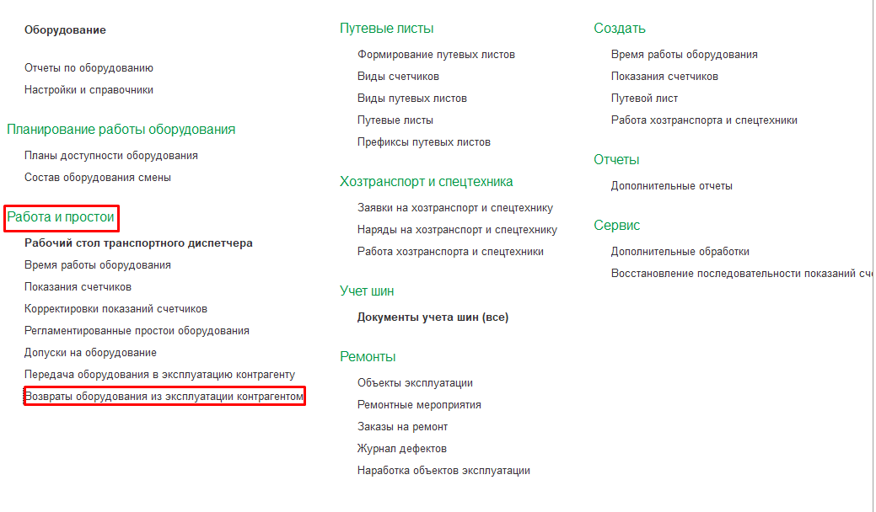

1. Нажать кнопку создать

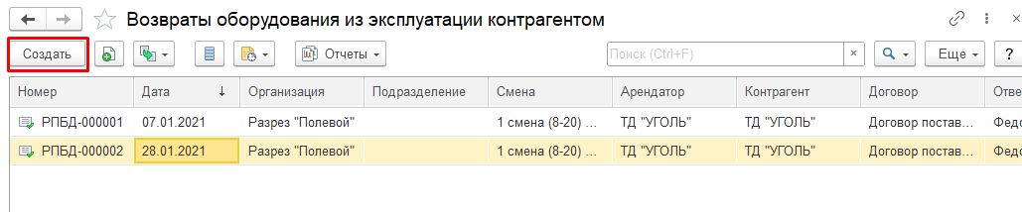

1. Во вкладке **Основное** выбрать **Дату** «20.01.2023 8:00»
2. Во вкладке **Основное** выбрать **Арендатора** «ТД Уголь»
3. Во вкладке **Основное** выбрать **Контрагента** «ТД Уголь»
4. Во вкладке **Основное** выбрать **Договор** «Договор поставки № 15»
5. Во вкладке **Основное** заполнить **Ответственный** (Орлов Александр Владимирович)
6. Во вкладке **Основное** выбрать **Смену** «1 смена (8-20) Разрез»
7. Во вкладке **Основное** выбрать **Организацию** «Разрез Полевой»
8. Во вкладке **Основное** выбрать **Подразделение** «Авто-транспортный участок»

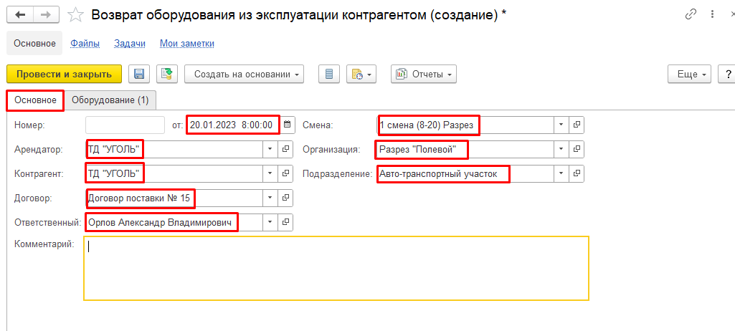

1. Во вкладке **Оборудование** нажимаем кнопку **Добавить**
2. Во вкладке **Оборудование** выбрать **Оборудование** «250 БЕЛАЗ 7545»
3. Во вкладке **Оборудование** выбираем **Дату передачи** «20.01.2023 8:00»

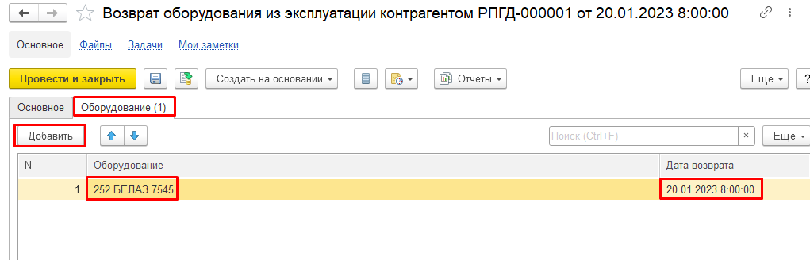

1. Во вкладке **Показания счетчиков** и **Топливо** данные заполняются автоматически (корректируем данные на момент возврата оборудования) Одометр «5860», Топливо «250»

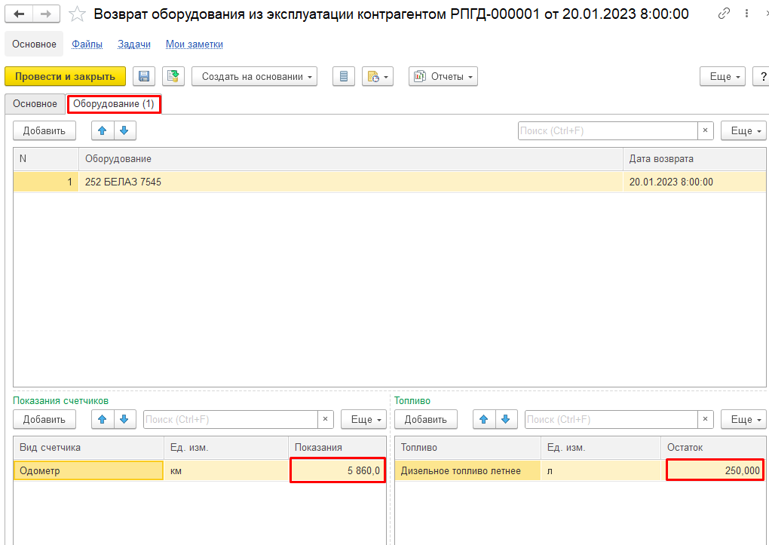

1. Нажать провести и закрыть

**Результат тестирования:** Документ успешно создан в базе данных и отображается в окне «**Возвраты оборудования из эксплуатации контрагентом**»